

**О внесении изменений в постановление акимата Западно-Казахстанской области от 22 сентября 2015 года № 267 "Об утверждении регламентов государственных услуг в области регулирования использования водного фонда"**

***Утративший силу***

Постановление акимата Западно-Казахстанской области от 16 мая 2018 года № 111. Зарегистрировано Департаментом юстиции Западно-Казахстанской области 8 июня 2018 года № 5234. Утратило силу постановлением акимата Западно-Казахстанской области от 20 апреля 2020 года № 74

      Сноска. Утратило силу постановлением акимата Западно-Казахстанской области от 20.04.2020 № 74 (вводится в действие со дня первого официального опубликования).

      В соответствии с Законами Республики Казахстан от 23 января 2001 года "О местном государственном управлении и самоуправлении в Республике Казахстан", от 15 апреля 2013 года "О государственных услугах" и приказом Министра сельского хозяйства Республики Казахстан от 6 мая 2015 года №19-1/422 "Об утверждении стандартов государственных услуг в области регулирования использования водного фонда" (зарегистрировано в Министерстве юстиции Республики Казахстан 24 июля 2015 года №11765) акимат Западно-Казахстанской области **ПОСТАНОВЛЯЕТ**:

      1. Внести в постановление акимата Западно-Казахстанской области от 22 сентября 2015 года №267 "Об утверждении регламентов государственных услуг в области регулирования использования водного фонда" (зарегистрированное в Реестре государственной регистрации нормативных правовых актов №4117, опубликованное 3 ноября 2015 года в газетах "Орал өңірі" и "Приуралье") следующие изменения:

      регламент государственной услуги "Выдача разрешения на использование подземных вод питьевого качества для целей, не связанных с питьевым и хозяйственно-бытовым водоснабжением на территориях, где отсутствуют поверхностные водные объекты, но имеются достаточные запасы подземных вод питьевого качества", утвержденный указанным постановлением, изложить в новой редакции, согласно приложению 1 к настоящему постановлению;

      регламент государственной услуги "Предоставление водных объектов в обособленное или совместное пользование на конкурсной основе", утвержденный указанным постановлением, изложить в новой редакции, согласно приложению 2 к настоящему постановлению.

      2. Государственному учреждению "Управление природных ресурсов и регулирования природопользования Западно-Казахстанской области" (Давлетжанов А.М.) обеспечить государственную регистрацию данного постановления в органах юстиции, его официальное опубликование в Эталонном контрольном банке нормативных правовых актов Республики Казахстан и в средствах массовой информации.

      3. Контроль за исполнением настоящего постановления возложить на первого заместителя акима Западно-Казахстанской области Стексова И.В.

      4. Настоящее постановление вводится в действие по истечении двадцати одного календарного дня после дня первого официального опубликования.

|  |  |
| --- | --- |
| *Аким области* | *А. Кульгинов* |

|  |  |
| --- | --- |
|  | Приложение 1 к постановлению акимата Западно-Казахстанской области от 16 мая 2018 года № 111 |
|  | Утвержден  постановлением акимата Западно-Казахстанской области  от 22 сентября 2015 года № 267 |

**Регламент государственной услуги**   
**"Выдача разрешения на использование подземных вод питьевого качества для целей, не связанных с питьевым и хозяйственно-бытовым водоснабжением на территориях, где отсутствуют поверхностные водные объекты, но имеются достаточные запасы подземных вод питьевого качества"**

**1. Общие положения**

      1. Государственная услуга "Выдача разрешения на использование подземных вод питьевого качества для целей, не связанных с питьевым и хозяйственно-бытовым водоснабжением на территориях, где отсутствуют поверхностные водные объекты, но имеются достаточные запасы подземных вод питьевого качества" (далее – государственная услуга).

      Государственная услуга оказывается государственным учреждением "Управление природных ресурсов и регулирования природопользования Западно - Казахстанской области" (далее – услугодатель), расположенного по адресу: Западно – Казахстанская область, город Уральск, улица Дамбовый тупик 5/1, телефон: 8 (7112) 50-92-70, в соответствии со стандартом государственной услуги "Выдача разрешения на использование подземных вод питьевого качества для целей, не связанных с питьевым и хозяйственно-бытовым водоснабжением на территориях, где отсутствуют поверхностные водные объекты, но имеются достаточные запасы подземных вод питьевого качества", утвержденный приказом Министра сельского хозяйства Республики Казахстан №19-1/422 от 6 мая 2015 года "Об утверждении стандартов государственных услуг в области регулирования использования водного фонда" (далее - Стандарт) (зарегистрирован в Министерстве юстиции Республики Казахстан №11765 от 24 июля 2015 года).

      2. Форма оказания государственной услуги: бумажная.

      3. Результат оказания государственной услуги – письмо о разрешении на использование подземных вод питьевого качества для целей, не связанных с питьевым и хозяйственно-бытовым водоснабжением на территориях, где отсутствуют поверхностные водные объекты, но имеются достаточные запасы подземных вод питьевого качества либо мотивированный ответ об отказе по основаниям, предусмотренным пунктом 10 Стандарта.

      4. Государственная услуга оказывается бесплатно физическим и юридическим лицам (далее – услугополучатель).

      Прием заявления и выдача результата оказания государственной услуги осуществляются через некоммерческое акционерное общество "Государственную корпорацию "Правительство для граждан" (далее – Государственная корпорация).

**2. Описание порядка действий структурных подразделений (работников) услугодателя в процессе оказания государственной услуги**

      5. Основанием для начала процедуры (действия) по оказанию государственной услуги являются документы согласно пункту 9 Стандарта (далее - документы).

      6. Содержание каждой процедуры (действия), входящей в состав процесса оказания государственной услуги, длительность его выполнения:

      1) сотрудник Государственной корпорации в течение 15 (пятнадцати) минут с момента предоставления услугополучателем документов осуществляет прием, регистрацию и направляет их услугодателю;

      2) работник канцелярии услугодателя в течение 15 (пятнадцати) минут с момента поступления документов осуществляет прием, регистрацию и передает их на рассмотрение руководителю услугодателя;

      3) руководитель услугодателя в течение 1 (одного) календарного дня рассматривает документы услугополучателя, и определяет ответственного исполнителя услугодателя для оказания государственной услуги;

      4) ответственный исполнитель услугодателя в течение 27 (двадцати семи) календарных дней рассматривает документы и подготавливает проект результата оказания государственной услуги и передает руководителю услугодателя;

      5) руководитель услугодателя в течение 1 (одного) календарного дня рассматривает и подписывает результат оказания государственной услуги и направляет работнику канцелярии услугодателя;

      6) работник канцелярии услугодателя в течение 15 (пятнадцати) минут направляет результат оказания государственной услуги в Государственную корпорацию;

      7) сотрудник Государственной корпорации в течение 15 (пятнадцати) минут выдает услугополучателю результат оказания государственной услуги.

      7. Результат процедуры (действия) по оказанию государственной услуги, который служит основанием для начала выполнения следующей процедуры (действия):

      1) принятие документов у услугополучателя работником Государственной корпорации и передача их услугодателю;

      2) регистрация документов работником канцелярии услугодателя и направление документов руководителю услугодателя;

      3) направление документов руководителем услугодателя ответственному исполнителю услугодателя;

      4) подготовка ответственным исполнителем услугодателя проекта результата оказания государственной услуги;

      5) подписание руководителем услугодателя результата оказания государственной услуги;

      6) направление результата государственной услуги работником канцелярии услугодателя в Государственную корпорацию;

      7) выдача результата оказания государственной услуги работником Государственной корпорации услугополучателю.

**3. Описание порядка взаимодействия структурных подразделений (работников) услугодателя в процессе оказания государственной услуги**

      8. Перечень структурных подразделений (работников) услугодателя, которые участвуют в процессе оказания государственной услуги:

      1) сотрудник Государственной корпорации;

      2) работник канцелярии услугодателя;

      3) руководитель услугодателя;

      4) ответственный исполнитель услугодателя.

      9. Описание последовательности процедур (действий), структурных подразделений (работников) услугодателя в процессе оказания государственной услуги, отражается в справочнике бизнес – процессов оказания государственной услуги согласно приложению к настоящему регламенту государственной услуги "Выдача разрешения на использование подземных вод питьевого качества для целей, не связанных с питьевым и хозяйственно-бытовым водоснабжением на территориях, где отсутствуют поверхностные водные объекты, но имеются достаточные запасы подземных вод питьевого качества".

      10. Порядок обжалования решений, действий (бездействий) услугодателя и (или) их должностных лиц, по вопросам оказания государственной услуги осуществляется в соответствии с главой 3 Стандарта.

|  |  |
| --- | --- |
|  | Приложение к регламенту государственной услуги "Выдача разрешения на использование подземных вод питьевого качества для целей, не связанных с питьевым и хозяйственно-бытовым водоснабжением на территориях, где отсутствуют поверхностные водные объекты, но имеются достаточные запасы подземных вод питьевого качества" |

**Справочник бизнес – процессов оказания государственной услуги**   
**"Выдача разрешения на использование подземных вод питьевого качества для целей,**   
**не связанных с питьевым и хозяйственно-бытовым водоснабжением на территориях,**  
**где отсутствуют поверхностные водные объекты, но имеются достаточные запасы**  
**подземных вод питьевого качества"**

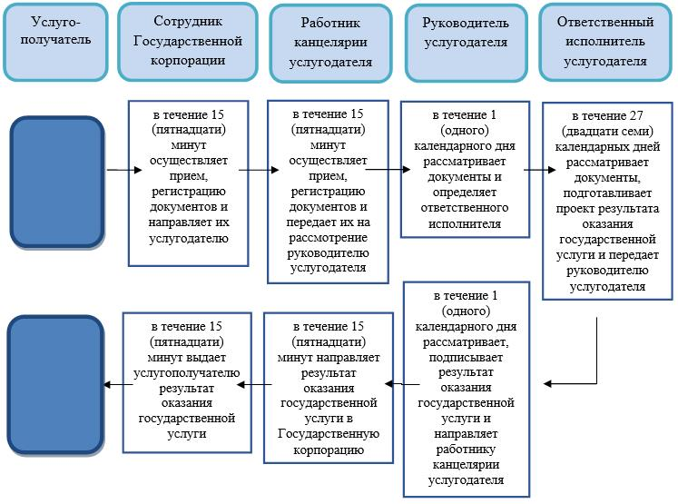

      Условные обозначения:

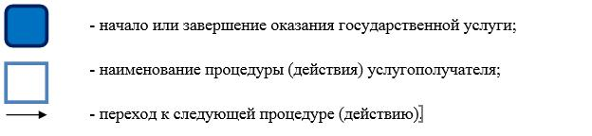

|  |  |
| --- | --- |
|  | Приложение 2 к постановлению акимата Западно-Казахстанской области от 16 мая 2018 года № 111 |
|  | Утвержден  постановлением акимата Западно-Казахстанской области  от 22 сентября 2015 года № 267 |

**Регламент государственной услуги**   
**"Предоставление водных объектов в обособленное или совместное пользование на конкурсной основе"**

**1. Общие положения**

      1. Государственная услуга "Предоставление водных объектов в обособленное или совместное пользование на конкурсной основе" (далее – государственная услуга).

      Государственная услуга оказывается местными исполнительными органами районов, города областного значения (далее – услугодатель) адреса которых указаны в приложении 1 регламента государственной услуги "Предоставление водных объектов в обособленное или совместное пользование на конкурсной основе" (далее – регламент) и государственным учреждением "Управление природных ресурсов и регулирование природопользования Западно-Казахстанской области" (далее – уполномоченный орган) в соответствии со стандартом государственной услуги "Предоставление водных объектов в обособленное или совместное пользование на конкурсной основе", утвержденный приказом Министра сельского хозяйства Республики Казахстан от 6 мая 2015 года №19-1/422 "Об утверждении стандартов государственных услуг в области регулирования использования водного фонда" (далее – Стандарт) (зарегистрирован в Министерстве юстиции Республики Казахстан №11765 от 24 июля 2015 года).

      2. Форма оказания государственной услуги: бумажная.

      3. Результат оказания государственной услуги – договор о представлении водного объекта в обособленное или совместное пользование между местным исполнительным органом области и победителем конкурса в бумажном виде на основании решения местного исполнительного органа области о предоставлении водного объекта в обособленное или совместное пользование и (или) протокола конкурсной комиссии об итогах конкурса (далее – договор) либо мотивированный ответ об отказе по основаниям, предусмотренным пунктом 10 Стандарта.

      4. Государственная услуга оказывается бесплатно физическим и юридическим лицам (далее – услугополучатель).

      Прием заявления и выдача результата оказания государственной услуги осуществляются через некоммерческое акционерное общество "Государственную корпорацию "Правительство для граждан" (далее – Государственная корпорация).

**2. Описание порядка действий структурных подразделений (работников) услугодателя в процессе оказания государственной услуги**

      5. Основанием для начала процедуры (действия) по оказанию государственной услуги являются документы согласно пункту 9 Стандарта (далее – документы).

      6. Содержание каждой процедуры (действия), входящей в состав процесса оказания государственной услуги, длительность его выполнения:

      1) сотрудник Государственной корпорации в течение 15 (пятнадцати) минут с момента предоставления услугополучателем документов осуществляет прием, регистрацию и направляет заявку услугодателю;

      2) работник канцелярии услугодателя в течение 15 (пятнадцати) минут с момента поступления документов осуществляет прием, регистрацию и направляет в конкурсную комиссию;

      3) конкурсная комиссия в течение 15 (пятнадцати) рабочих дней вскрывает, рассматривает конверт с документами, подводит итоги конкурса в виде протокола и направляет протокол уполномоченному органу, копию протокола услугополучателю;

      4) работник канцелярии уполномоченного органа в течение 15 (пятнадцати) минут с момента поступления протокола регистрирует и передает руководителю уполномоченного органа;

      5) руководитель уполномоченного органа в течение 1 (одного) рабочего дня рассматривает протокол и направляет ответственному исполнителю уполномоченного органа;

      6) ответственный исполнитель уполномоченного органа в течение 5 (пяти) рабочих дней с момента поступления протокола готовит проект решения и направляет на согласование руководителю уполномоченного органа;

      7) руководитель уполномоченного органа в течение 1 (одного) рабочего дня направляет проект решения для подписания в акимат Западно – Казахстанской области (далее – акимат области);

      8) акимат области в течение 15 (пятнадцати) рабочих дней принимает решение (далее – решение) и направляет его руководителю уполномоченного органа;

      9) руководитель уполномоченного органа в течение 1 (одного) рабочего дня направляет решение ответственному исполнителю уполномоченного органа;

      10) ответственный исполнитель уполномоченного органа на основании решения в течение 3 (трех) рабочих дней готовит договор и направляет для подписания руководителю уполномоченного органа;

      11) руководитель уполномоченного органа в течение 1 (одного) рабочего дня подписывает и направляет договор в канцелярию уполномоченного органа;

      12) работник канцелярии уполномоченного органа в течение 15 (пятнадцати) минут регистрирует и направляет договор в канцелярию услугодателя;

      13) работник канцелярии услугодателя в течение 15 (пятнадцати) минут направляет результат оказания государственной услуги в Государственную корпорацию;

      14) сотрудник Государственной корпорации в течение 15 (пятнадцати) минут выдает договор услугополучателю (либо его представителю по доверенности).

      7. Результат процедуры (действия) по оказанию государственной услуги, который служит основанием для начала выполнения следующей процедуры (действия):

      1) принятие документов у услугополучателя работником Государственной корпорации и передача их услугодателю;

      2) регистрация документов работником канцелярии услугодателя и передача их конкурсной комиссии;

      3) подготовка конкурсной комиссией протокола и направление его уполномоченному органу, копию протокола услугополучателю;

      4) регистрация протокола работником канцелярии уполномоченного органа и передача его руководителю уполномоченного органа;

      5) рассмотрение протокола руководителем уполномоченного органа и направление ответственному исполнителю уполномоченного органа;

      6) подготовка ответственным исполнителем уполномоченного органа проекта решения и направление его руководителю уполномоченного органа;

      7) направление руководителем уполномоченного органа проекта решения для подписания в акимат области;

      8) рассмотрение, принятие решения акиматом области и направление руководителю уполномоченного органа;

      9) направление руководителем уполномоченного органа решения ответственному исполнителю уполномоченного органа;

      10) подготовка договора ответственным исполнителем уполномоченного органа и направление его на подписание руководителю уполномоченного органа;

      11) подписание договора руководителем уполномоченного органа и направление его работнику канцелярии;

      12) регистрация договора работником канцелярии уполномоченного органа и направление его работнику канцелярии услугодателя;

      13) регистрация и направление договора работником канцелярии уполномоченного органа в Государственную корпорацию;

      14) выдача договора работником Государственной корпорации услугополучателю (либо его представителю по доверенности).

**3. Описание порядка взаимодействия структурных подразделений (работников) услугодателя в процессе оказания государственной услуги**

      8. Перечень структурных подразделений (работников) услугодателя, которые участвуют в процессе оказания государственной услуги:

      1) сотрудник Государственной корпорации;

      2) работник канцелярии услугодателя;

      3) ответственный исполнитель услугодателя;

      4) работник канцелярии уполномоченного органа;

      5) ответственный исполнитель уполномоченного органа;

      6) руководитель уполномоченного органа;

      7) конкурсная комиссия;

      8) акимат области.

      9. Описание последовательности процедур (действий), структурных подразделений (работников) услугодателя в процессе оказания государственной услуги, отражается в справочнике бизнес – процессов оказания государственной услуги согласно приложению 2 к настоящему регламенту государственной услуги "Предоставление водных объектов в обособленное или совместное пользование на конкурсной основе".

      10. Порядок обжалования решений, действий (бездействий) услугодателя и (или) их должностных лиц, по вопросам оказания государственной услуги осуществляется в соответствии с главой 3 Стандарта.

|  |  |
| --- | --- |
|  | Приложение 1  к регламенту государственной услуги "Предоставление водных объектов в обособленное или совместное пользование на конкурсной основе" |

**Адреса услугодателей**

|  |  |  |  |
| --- | --- | --- | --- |
|  | Наименование услугодателя | Юридический адрес | Контактные телефоны |
| 1 | Государственное учреждение "Отдел сельского хозяйства города Уральска" | Западно-Казахстанская область, город Уральск, проспект Достык-Дружба, дом 182/1 | 8-(711-2)-51-24-38 |
| 2 | Государственное учреждение "Отдел предпринимательства Акжаикского района" | Западно-Казахстанская область, Акжаикский район, село Чапаево, улица Казахстанская дом 69 | 8-(711-36)-91-6-80 |
| 3 | Государственное учреждение "Отдел сельского хозяйства Бокейординского района" | Западно-Казахстанская область, Бокейординский район, село Сайхин, улица Т.Жароков, дом 31 | 8-(711-40)-21-2-80 |
| 4 | Государственное учреждение "Отдел сельского хозяйства Бурлинского района" | Западно-Казахстанская область, Бурлинский район, город Аксай, улица Советская, дом 60/1 | 8-(711-33)-22-3-22 8-(711-33)-20-0-90 |
| 5 | Государственное учреждение "Жангалинский районный отдел земельных отношений" | Западно-Казахстанская область, Жангалинский район, село Жангала, улица Халыктар Достыгы, дом №44 | 8-(711-41)-21-8-92 8-(711-41)-22-8-37 |
| 6 | Государственное учреждение "Отдел земельных отношений Жанибекского района" | Западно-Казахстанская область, Жанибекский район, село Жанибек, улица А.Иманова, дом 79 | 8-(711-35)-21-5-89 8-(711-35)-22-3-55 |
| 7 | Государственное учреждение "Отдел сельского хозяйства Зеленовского района" | Западно-Казахстанская область, Зеленовский район, село Переметное, улица Мирная, дом 3 | 8-(711-30)-22-2-43 |
| 8 | Государственное учреждение "Казталовский районный отдел сельского хозяйства" | Западно-Казахстанская область, Казталовский район, село Казталовка, улица Ж.Жабаева, дом 4 | 8-(711-44)-32-0-66 |
| 9 | Государственное учреждение "Отдел сельского хозяйства Каратобинского района" | Западно-Казахстанская область, Каратобинский район, село Каратобе, улица Г.Курмангалиева, дом 19 | 8-(711-45)-31-1-99 8-(711-45)-31-2-84 8-(711-45)-31-1-09 |
| 10 | Государственное учреждение "Сырымский районный отдел жилищно-коммунального хозяйства, пассажирского транспорта и автомобильных дорог" | Западно-Казахстанская область, Сырымский район, село Жымпиты, улица Казахстанская, дом 7/1 | 8-(711-34)-31-3-45 |
| 11 | Государственное учреждение "Отдел сельского хозяйства Таскалинского района" | Западно-Казахстанская область, Таскалинский район, село Таскала, улица Абая, дом 23 | 8-(711-39)-21-3-59 8-(711-39)-40-0-31 |
| 12 | Государственное учреждение "Отдел жилищно-коммунального хозяйства, пассажирского транспорта и автомобильных дорог Теректинского района" | Западно-Казахстанская область, Теректинский район, село Федоровка, улица Юбилейная, дом 20 | 8-(711-32)-23-3-46 |
| 13 | Государственное учреждение "Отдел сельского хозяйства Чингирлауского района" | Западно-Казахстанская область, Чингирлауский район, село Шынгырлау, улица Л.Клышева, дом 93 | 8-(711-37)-34-6-12 8-(711-37)-33-2-54 |

|  |  |
| --- | --- |
|  | Приложение 2  к регламенту государственной услуги "Предоставление водных объектов в обособленное или совместное пользование на конкурсной основе" |

**Справочник бизнес – процессов оказания государственной услуги**   
**"Предоставление водных объектов в обособленное или совместное пользование на конкурсной основе"**

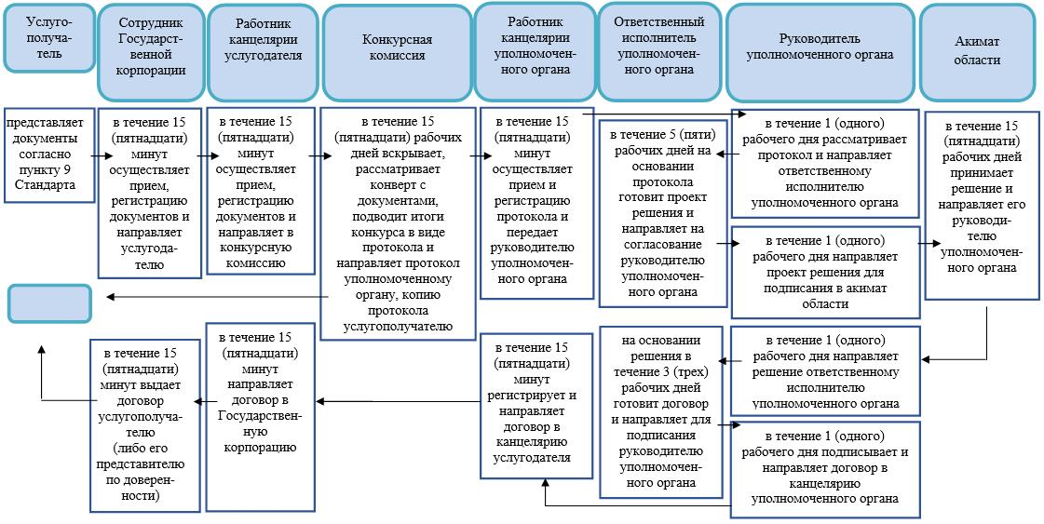

      Условные обозначения:

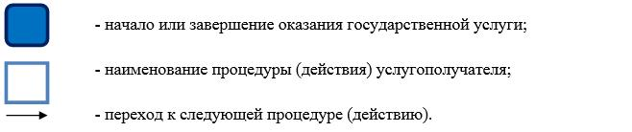

© 2012. РГП на ПХВ «Институт законодательства и правовой информации Республики Казахстан» Министерства юстиции Республики Казахстан